AZƏRBAYCAN RESPUBLIKASININ PREZİDENTİ YANINDA VƏTƏNDAŞLARA XİDMƏT VƏ SOSİAL İNNOVASİYALAR ÜZRƏ DÖVLƏT AGENTLİYİ

İnformasiya sistemləri, informasiya ehtiyatları və elektron xidmətlərlə bağlı dövlət orqanları tərəfindən təqdim olunan layihələrə (təkliflərə) rəy verilməsi üçün müraciətin və sənədlərin qəbulu
Mündəricat
Giriş 3
Qeydiyyat 3
Layihənin göndərilməsi..................................................................................................................................................................4
Layihənin tələbinə uyğun məzmunu 5
Layihə göndərilməsinin təsdiq edilməsi.........................................................................................................................................6
Layihələrin ümumi siyahısı.............................................................................................................................................................7
Layihələr ilə bağlı yazışmalar..........................................................................................................................................................8

Giriş

Bu xidmət informasiya sistemləri, informasiya ehtiyatları və elektron xidmətlərlə bağlı dövlət orqanları tərəfindən Vətəndaşlara Xidmət və Sosial İnnovasiyalar üzrə Dövlət Agentliyinə təqdim olunan layihələrə (təkliflərə) rəy verilməsi üçün müraciətin və sənədlərin qəbulunu avtomatlaşdırmaq üçün təşkil olunmuşdur.

Qeydiyyat
İlk olaraq dövlət orqanları “Elektron Hökümət Portalı”-na daxil olaraq qeydiyyatlı xidmətlər bölməsindən “Azərbaycan Respublikasının Prezidenti yanında Vətəndaşlara Xidmət və Sosial İnnovasiyalar üzrə Dövlət Agentliyi”-ni seçir. Bundan sonra qeydiyyat üçün hər bir dövlət orqanından “Dövlət Agentliyi”-nin öz tələbinə uyğun olaraq məlumatların yazılması tələb olunacaq. Məlumatlar daxil edilib təsdiq edildikdən sonra ehtiyat üçün qeydiyyat zamanı yazılmış e-poçt ünvanına qeydiyyatın bitməsi barədə məlumat göndərilir. Qeydiyyat bankı şəkil 1-də göstərilmişdir.
- Dövlət orqanının adı.
- E-poçt ünvanı.
- Əlaqə nömrəsi.
- Gücləndirilmiş elektron imza ilə imzalanmış müraciət məktubu.

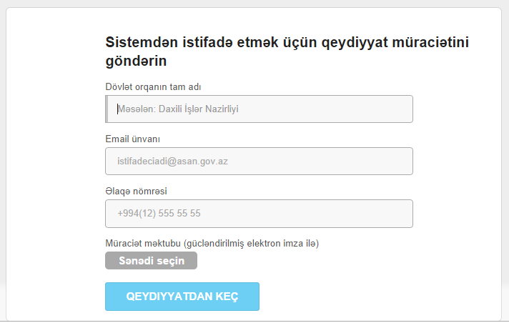
Şəkil 1. Qeydiyyat
“Qeydiyyatdan keç” düyməsinə sıxıldıqdan sonra sistem üzrə səhv olmadığı halda qeydiyyat bitmiş hesab olunur. Bundan sonra siz xidmətdən yararlanmaq üçün qeydiyyatınız Dövlət Agentliyi tərəfindən təsdiqlənməsini gözləyirsiniz. Müraciətin təsdiqlənməsi barədə məlumat qeydiyyat zamanı qeyd edilmiş mobil nömrə və e-poçt ünvanına göndərilir.

Layihənin göndərilməsi
Qeydiyyatı təsdiqlənmiş dövlət orqanı nümayəndəsi xidmətə daxil olarkən özlərinin yeni layihəsini Dövlət Agentliyinə təqdim edə, həmçinin göndərilmiş layihələr haqqında məlumatlar əldə edə bilərlər. Bu şəkil 2-də göstərilmişdir.
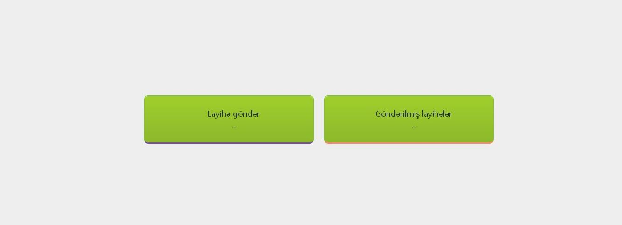
Şəkil 2. Layihə göndər və ya Göndərilmiş layihələrə baxış
Layihənin tələbinə uyğun məzmunu
Layihə göndər bölməsində siz, yeni sorğu yarada bilərsiniz. Bu bölmədə sizin qurumun cavabdehliyində olan səlahiyyətli şəxsin adı, soyadı, təmsil etdiyi dövlət orqanının adı sistem tərəfindən avtomatik olaraq yazılır. “Müşaiyət məktubunun nömrəsi və tarixi”,“Sənədin növü”, ”Layihənin adı“ bölməsində isə səlahiyyətli şəxs əməkdaşı olduğu dövlət orqanının tələbinə uyğun məlumatları daxil etməlidir. Bundan əlavə layihəyə uyğun məlumatlar səlahiyyətli şəxsin elektron imzası ilə təsdiq olunmalıdır. Bu şəkil 3-də göstərilmişdir.
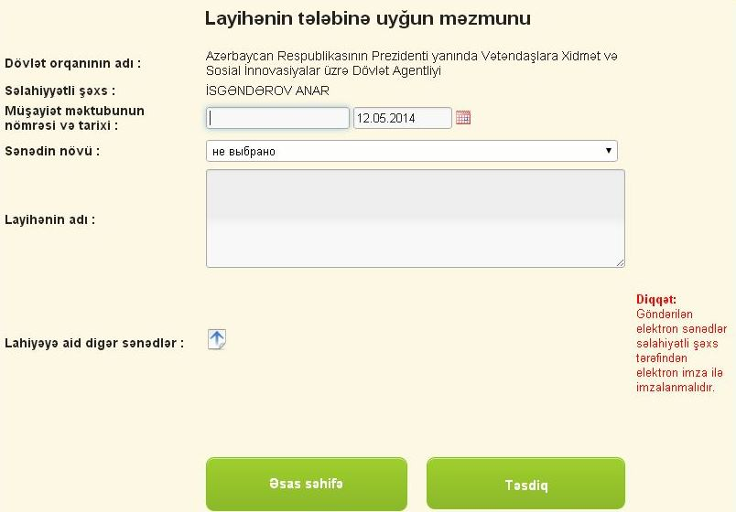
Şəkil 3. Layihənin tələbinə uyğun məzmunu

Layihə göndərilməsinin təsdiq edilməsi
Növbəti mərhələdə dövlət orqanının səlahiyyətli şəxsi tərəfindən daxil edilmiş layihənin Dövlət Agentliyinə göndərilməsinin başa çatdığı barədə məlumat verilir. Bu məlumatı səlahiyyətli şəxs öz emailinə göndərə, PDF kimi yükləyə bilər, “Əsas səhifə”-yə qayıda bilər. Daha sonra Dövlət Agentliyinin “layihələrə rəylərin verilməsi üzrə işçi qrupu “ tərəfindən sistemə daxil edilmiş məlumatlar dəqiqləşdirilir çatışmazlar olduğu halda bu barədə dövlət orqanına sistem üzərindən məlumat verilir
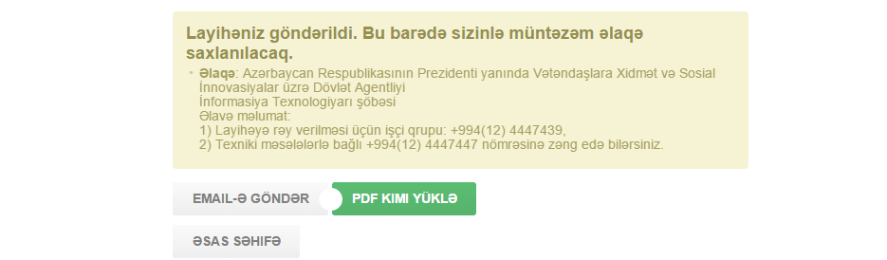
Şəkil 4. Layihənin göndərilməsinin təsdiq edilməsi

Layihələrin ümumi siyahısı
“Göndərilmiş layihələr” bölməsində göndərilmiş bütün layihələrin siyahısı göstərilir. Hər bir layihəyə baxılma müddəti maksimum 30 gün müddətində başa çatır. Bu səhifədə layihənin reallaşdırılması üçün lazımi bildirişləri əldə etmək (yeni məktubun göndərilməsi, qəbul edilməsi, sənəd çatışmamazlığı) mümkündür. Layihələrin ümumi siyahısının görünüşü səhifəsi şəkil 5-də göstərilmişdir.

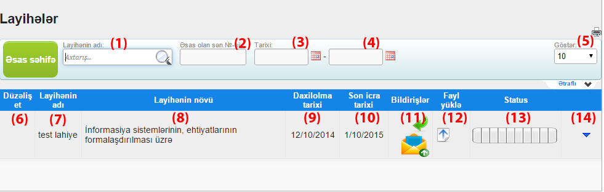
Şəkil 5. Layihələrin ümumi siyahısı
Şəkil 5-də ədədlərlə işarələnmiş hissələrin açıqlaması aşağıda qeyd edilmişdir.
- Layihənin adı: bu hissədə layihələr siyahısından layihələrin adlarına görə axtarış etmək mümkündür.
- Bu bölmədə əsas olan sənədin nömrəsinə görə axtarışı mümkündür.
- Daxilolma tarixinə görə və
- Son icra tarixinə görə süzgəc axtarışı.
- Bu hissədə layihələrin göstərilmə sayını seçə bilərsiniz.
- Bu hissəyə mausu gətirərkən yaranmış düyməyə sıxmaqla layihənin mümkün hissələrinə düzəliş etmək mümkündür.
- Bu hissə təqdim edilmiş layihənin adını göstərir.
- Təqdim olunmuş layihənin növü qeyd olunmuşdur.
- Layihənin daxilolma tarixi və
- Son icra tarixi göstərilib.
- Dövlət Agentliyinə yazılanlar və Dövlət Agentliyindən qəbul olunan məktublar qutusu.
- Bu bölmədə layihəyə istəyə uyğun olaraq əlavə sənəd yüklənə bilinər.
- Ləyihənin 30 günlük icra müddətində vəziyyətini göstərir.
- Bu hissədə göstərilmiş düyməyə sıxmaqla layihə haqqında geniş məlumat almaq olar.

Layihələr ilə bağlı yazışmalar
Layihə ilə bağlı yazışmalarda aşağıdakı məlumatları əldə etmək mümkündür. Bu şəkil 6-da göstərilmişdir.
- Yazışmalar üzrə axtarış.
- Göndərən şəxs.
- Məktubun mətni.
- Məktubun göndərilmə tarixi.
- Məktuba əlavə edilmiş sənədi göstərir.
- Göndərmək istədiyiniz mesajın mətnini yazmaq üçün xana.
- Daxil edilmiş məktubun göndərilməsi.
- Məktuba sənəd əlavə etmək imkanı.
- Əlavə edilmiş məktubu silmək imkanı.

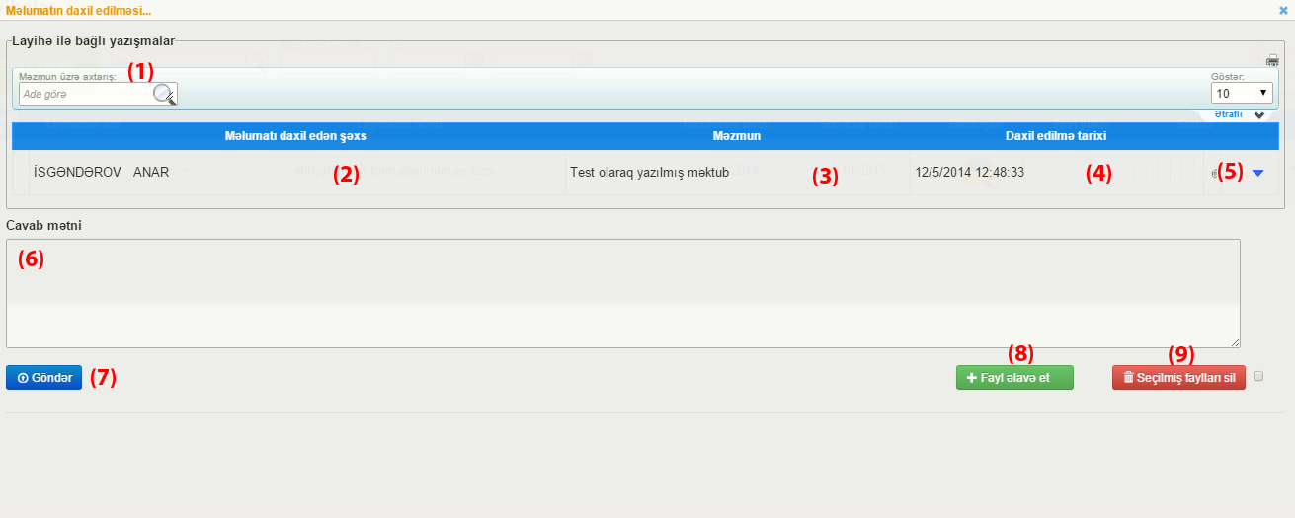
Şəkil 6. Layihə ilə bağlı yazışmalar

